Краткосрочный план

Тема урока |  | Звуки/м/,/м′/.  Буквы Мм.
Цели обучения, которые достигаются на данном уроке (ссылка на учебную программу) |  | 1.1.9.1 Выделять звуки в словах и различать их признаки (гласные ударные/безударные; согласные твердые/мягкие, глухие/звонкие).  1.2.9.1 Распознавать образ буквы и сопоставлять его со звуком.  1.3.8.1 Писать элементы букв, прописные (заглавные) и строчные буквы и их соединения; писать разборчиво в соответствии с нормами каллиграфии.
Цели урока |  | Все учащиеся смогут: произвести слоговое чтение с постепенным переходом на чтение целыми словами.  Выполнять звуко-буквенный анализ слов со звуками [м], [м’].  Писать слоги и слова с буквой м.  Большинство учащихся будут уметь:  Читать слова, предложения с новой буквой.  Дополнять предложения словами по смыслу.  Списывать с печатного шрифта.  Определять место новой буквы на «ленте букв».  Некоторые учащиеся смогут: Читать предложения и тексты с интонацией и паузами в соответствии со знаками препинания.
Критерии успеха |  | Соотносить звуки [м], [м′] с буквой М. Писать заглавную и строчную буквы Мм, слоги, слова и простые предложения
Языковые цели |  | Трехъязычие: қамқорлық, забота, care.  Уметь грамотно использовать в своей речи ключевое слово.
Привитие  ценностей |  | Ценности, основанные на национальной идее «Мәңгілік ел»: уважение; сотрудничество; труд и творчество; открытость; образование в течение всей жизни.
Межпредметные  связи |  | Самопознание-стартер «Хорошее настроение», познание мира-«Фонетическая зарядка», трудовое обучение-приём «Моделирование»
Навыки использования ИКТ |  | На данном уроке ИКТ не используется
Предварительные  знания |  | Слово, слоги, ударение, схема предложения, гласные и согласные звуки, ударные и безударные гласные, согласные твердые и мягкие, согласные звонкие и глухие, звуковые схемы, гласные буквы и гласные звуки. Буквы: Аа, Уу, Ии, Оо, Ыы,
Ход урока
Запланированные этапы урока | Запланированная деятельность на уроке |  |  |  |  |  | Ресурсы
Начало урока  Тип мышления  (знание)  Понимание | 1.(К) Стартер «Хорошее настроение»  За руки возьмемся и друг другу улыбнемся,  Знаешь ты, и знаю я – все мы дружная семья.  -А вот насколько вы внимательны, покажет игра «Моё имя»  - Сначала на свое место сядет тот, чье имя начинается с гласного звука. Почему ты сел?  - Теперь сядут те, чье имя начинается с мягкого согласного звука, с твердого согласного звука.  - Молодцы, никто не остался без места.  2. «Всезнайка» упражнение с элементами фонетической зарядки.  -На какие две группы делятся звуки? (гласные и согласные)  -Какую группу звуков мы изучали на предыдущих уроках?( Говорение, слушание)  – Как мычит корова? (Му-у-у)  – Как мурлыкает котик? (Мяу-мяу)  -Как говорит коза? (Ме-е-е)  -Какой звук больше всего встречается? |  |  |  |  |  | ФО-аплодисменты  (самопознание)  ФО-смайлики  Интерактивная доска (изображение животных)  (Познание мира)
Середина урока  Применение  Анализ  Применение | 1.(К) С этой буквы начинается самое дорогое для каждого человека слово (мама). Назовите первый звук в слове мама, это мамина буква – буква м. Чтобы порадовать своих мам отличными успехами, нужно очень постараться.  Трехъязычие (слушание,говорение): қамқорлық, забота, care.  2.Игра- ассоциация «На что похожа буква М»  а)Палочка и палочка,  Между ними галочка.  И понятно сразу всем:  Получилась буква М!  (Г. Ванюхина)  б) (И) прием «Моделирование»  3. «Подумай и ответь» Задание №1  (К, И) Рассмотрите картинки из задания  изображенных на первой строке: морковь, муравей, мышь.  -Как произносится первый звук каждого слова?  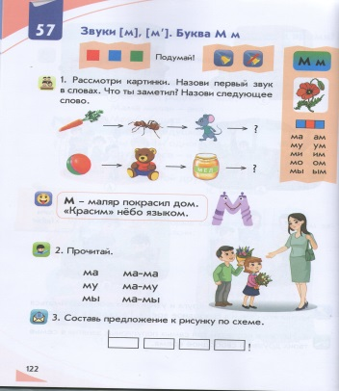  -Обозначьте этот звук цветом и покажите.  Вывод: на первой строке изображены слова, которые начинаются со звука [м], это твердый согласный звук.  На картинках второй строки: мяч, медведь, мед.  -Как произносится первый звук каждого слова?  -Обозначьте этот звук цветом и покажите.  . Вывод: на второй строке изображены слова, которые начинаются со звука [м’], это мягкий согласный звук.  -Посмотрите на схему, всё ли мы рассказали о новой букве М (рядом с буквой звонок) .  -Как вы думаете, что обозначает этот символ?(звонок, звенит звонко)  -Звуки [м], [м’] обладают еще одним качеством.  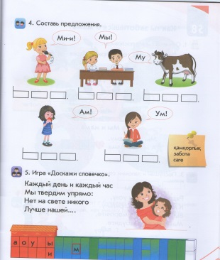  Звуки [м], [м’] – звонкие согласные звуки. Звонкость согласного обозначается звоночком. (К, И) Определить место новой буквы на «ленте букв».  4. Игра“Услышь звуки” (если есть звук [М], [М’] – хлопок в ладоши).  Мама, Марат, тир, столица, дом, один, муравей, медведь, метро, самовар.  5.(К) Динамическая пауза (дети разбиваются на пары)  Мы за руки возьмемся,  Мы маме улыбнемся,  Мы, словно буква М, вдвоем  На праздник майским днем пойдем. (В. Степанов)  6.( К) Упражнение «Напиши в воздухе».  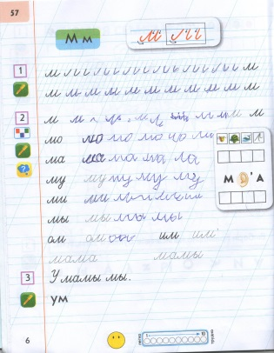  - Из каких элементов состоит строчная буква м. Алгоритм написание строчной буквы м, слогов с этой буквой/  7.«Загадки слов» - работа со схемами слов: маки, муха.  8.Пальчиковая гимнастика.  Маму я свою люблю, я всегда ей помогу:  Я стираю, полоскаю, воду с ручек отряхаю.  -Можно ли назвать это заботой о маме?  Трехъязычие (говорение): қамқорлық, забота, care.  9.Упражнение «Прочитай-ка» задание№2 (Говорение)  10.(К) Упражнение «Напиши красиво».  11.(П) Составь предложения к рисунку. (говорение, слушание)  -«Как вы ласково называете свою маму?» (Мамочка, мамулечка)  12.Игра «Доскажи словечко» (задание №5).  - «О ком и о чем это стихотворение? Почему, когда мы говорим о маме, то вспоминаем слово забота?»  (К) Трехъязычие (говорение): қамқорлық, забота, care. |  |  |  |  |  | Интерактивная доска (буква М)    Подручный материал (трудовое обучение)  ФО «Похвала»  Карточки синего цвета и зелёного  Учебник с.122  Картинка  звонок  ФО-смайлики  Учебник с.123    Интерактивная доска.  Пропись с.6  Учебник с.122  Учебник с.123  ФО «Светофор»  ФО-«Сигнал рукой»  ФО-«Похвала»
  Критерии оценивания | Дескрипторы
  1.Читает слоги и слова, слоги с буквой М. | 1. Прочитает слоги с буквой М.  2. Прочитает слова с буквой М.
  Критерии оценивания | Дескрипторы
  1.Пишет слоги и слова, предложение с буквой М. | 1. Пишет слоги с буквой М.  2. Пишет слова с буквой М.  3. Пишет предложение с буквой М.
Конец урока | Итог урока. Прием «Шаг за шагом». Прием интерактивного обучения.  (К, И) Используется для активизации полученных ранее знаний.  Ученики, шагая к доске, на каждый шаг называют, какие новые знания они приобрели на уроке о букве м.  Рефлексивное оценивание (прикрепляют свой смайлик к человечку)  этот человек усвоил новое знание и научился применять его на практике.  этот человек усвоил новое знание, но ему еще нужна помощь.  этот человек расстроился, тема сегодняшнего урока осталась для него непонятной.
Дифференциация – каким образом Вы планируете оказать больше поддержки? Какие задачи Вы планируете поставить перед более способными учащимися? |  |  | Оценивание – как Вы планируете проверить уровень усвоения материала учащимися? |  | Здоровье и соблюдение техники безопасности
-Прием «Моделирование»  - «Загадки слов» - работа  со схемами слов.  -Приём «Шаг за шагом».  Детям, которые испытывают затруднения в выполнении задания, оказывается дозированная помощь. |  |  | ФО –«Аплодисменты», -«Смайлики»,  -«Светофор»,  -«Большой палец»,  -«Похвала»  Критериальное оценивание.  Рефлексивное оценивание. |  | -Динамическая пауза (дети разбиваются на пары)  Мы за руки возьмемся,  Мы маме улыбнемся,  Мы, словно буква М, вдвоем  На праздник майским днем пойдем.  -Пальчиковая гимнастика.  Маму я свою люблю, я всегда ей помогу:  Я стираю, полоскаю, воду с ручек отряхаю.
Рефлексия по уроку  Были ли цели урока/цели обучения реалистичными?  Все ли учащиеся достигли ЦО?  Если нет, то почему?  Правильно ли проведена дифференциация на уроке?  Выдержаны ли были временные этапы урока?  Какие отступления были от плана урока и почему? |  | Используйте данный раздел для размышлений об уроке. Ответьте на самые важные вопросы о Вашем уроке из левой колонки.
Общая оценка

Какие два аспекта урока прошли хорошо (подумайте как о преподавании, так и об обучении)?
1:

2:

Что могло бы способствовать улучшению урока (подумайте как о преподавании, так и об обучении)?
1:

2:

Что я выявил(а) за время урока о классе или достижениях/трудностях отдельных учеников, на что необходимо обратить внимание на последующих уроках?

